Bài 2:
Thuật toán Kruskal:
Thuật toán Kruskal là một thuật toán trong lý thuyết đồ thị để tìm cây bao trùm nhỏ nhất của một đồ thị liên thông có trọng số. Nói cách khác, nó tìm một tập hợp các cạnh tạo thành một cây chứa tất cả các đỉnh của đồ thị và có tổng trọng số các cạnh là nhỏ nhất.Thuật toán Kruskal là một ví dụ của thuật toán tham lam.
Ý tưởng, mô hình bài toán:
Giả sử ta cần tìm cây bao trùm nhỏ nhất của đồ thị G. Thuật toán bao gồm các bước sau.
- Khởi tạo rừng F (tập hợp các cây), trong đó mỗi đỉnh của G tạo thành một cây riêng biệt
- Khởi tạo tập S chứa tất cả các cạnh của G
- Chừng nào S còn khác rỗng và F gồm hơn một cây
  - Xóa cạnh nhỏ nhất trong S
  - Nếu cạnh đó nối hai cây khác nhau trong F, thì thêm nó vào F và hợp hai cây kề với nó làm một
  - Nếu không thì loại bỏ cạnh đó.
Khi thuật toán kết thúc, rừng chỉ gồm đúng một cây và đó là một cây bao trùm nhỏ nhất của đồ thị G.
Thuật toán:
- Chọn cạnh có trọng số bé nhất, ký hiệu là e1 và đặt W:={e₁}.
- Giả sử đã chọn được W={e1,e2,…,ei}. Chọn e_{i+1} là cạnh có trọng số bé nhất trong các số cạnh còn lại trong E\W sao cho {e₁,e₂,…,e_{i},e_{i+1}} không chứa chu trình.
- Bổ sung :W:=W {e_{i+1}}
- Lặp lại các bước 2-3 chừng nào còn có thể.
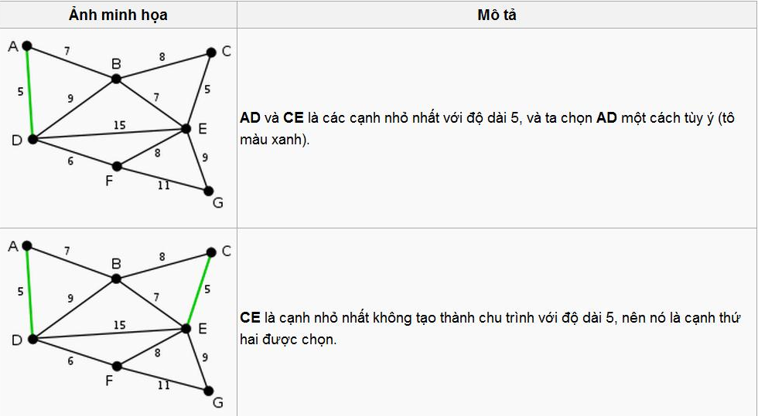
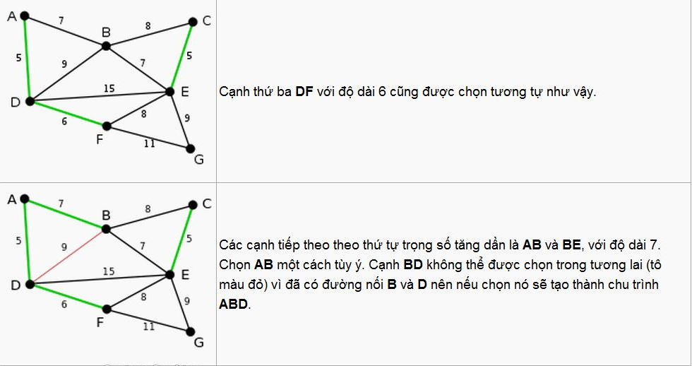
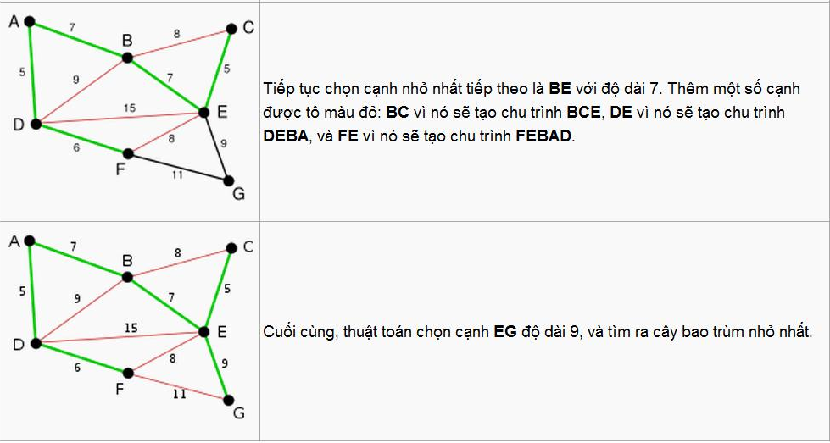

Thuật toán Kruskal tìm cây phủ tối tiểu
Bước 0: Khởi tạo tập cạnh tìm được là rỗng. Chuyển sang bước 1.
Bước 1: Chọn một cạnh có trọng số nhỏ nhất sao cho khi đưa cạnh này vào tập cạnh tìm được không tạo thành chu trình. Tăng số cạnh tìm được lên 1và chuyển sang bước 2.
Bước 2: Nếu số cạnh tìm được bằng n-1 thuật toán kết thúc, ngược lại quay về bước 1.
HƯỚNG DẪN CÀI ĐẶT
Ta tổ chức mảng 1 chiều D để đánh dấu . Nếu D[i]=T thì đỉnh i thuộc vào cây thứ T, D[i] = 0 thì đỉnh i chưa thuộc vào cây.
Bước 1: Tìm min{A[i][j]}j=1..n, i=1..n ngoại trừ điều kiện D[i]=D[j]<>0. Vì khi thỏa mãn điều kiện trên đỉnh i,j đã thuộc vào một cây do đó khi lấy thêm cạnh này chúng sẽ tạo thành chu trình. Đỉnh i,j tìm được thoả mãn một trong các trường hợp sau:
- Nếu D[i]=D[j]=0, đỉnh i,j chưa thuộc vào cây nên khi lấy 2 đỉnh này vào tập cạnh ta cho chúng thuộc vào 1 cây mới. Nghĩa là số cây T++ và D[i]=D[j]=T.
- Nếu D[i]=0 và D[j]≠0, đỉnh i chưa thuộc vào cây và j đã thuộc vào cây. Ta lấy đỉnh i vào cây tương ứng với cây của đỉnh j. Nghĩa là gán D[i]=D[j].
- Nếu D[i]<>0 và D[j]=0, đỉnh j chưa thuộc vào cây và i đã thuộc vào cây. Ta lấy đỉnh j vào cây tương ứng với cây của đỉnh i. Nghĩa là gán D[j]=D[i].
- Nếu D[i]<>D[j] và D[i]<>0 và D[j]<>0, đỉnh i thuộc vào cây và đỉnh j cũng thuộc vào cây nhưng cây i và j là 2 cây khác nhau. Ta tiến hành ghép cây nghĩa là ghép 2 cây chứa i,j thành 1 cây mới.
Temp = D[i]
for(int i=0 ; i
if(D[i]==Temp) D[i]=D[j]
Tăng số cạnh tìm được lên 1 (Dem++).
Bước 2: Nếu Dem = n-1 thì thuật toán kết thúc.
[i]Chú ý: trong qua trình tìm có thể tạo thành rất nhiều cây nhưng kết quả tìm được cuối cùng là một cây thông qua quá trình ghép cây.
Thuật toán
Procedure Kruksal
Begin

Chứng minh tính đúng đắn
Chứng minh gồm hai phần: chứng minh kết quả thuật toán là một cây bao trùm và cây bao trùm đó là nhỏ nhất.

Cây bao trùm
F luôn là một rừng do việc nối hai cây bằng một cạnh luôn tạo ra một cây mới. Giả thiết phản chứng F gồm ít nhất hai cây A và B. Khi cạnh đầu tiên nối các đỉnh trong A của F với phần còn lại của đồ thị được xem xét (cạnh này tồn tại do Gliên thông) thì rõ ràng thuật toán sẽ chọn nó. Vì vậy A không thể là một cây trong F khi thuật toán kết thúc. Do đó, F liên thông và là một cây bao trùm.

Nhỏ nhất
Ta chứng minh mệnh đề P sau đây bằng quy nạp: Nếu F là tập hợp các cạnh đã chọn tại bất kì thời điểm nào trong quá trình thực thi thuật toán thì tồn tại cây bao trùm nhỏ nhất chứa F.
- Rõ ràng P đúng khi thuật toán bắt đầu vì F là rỗng.
- Giả sử P là đúng cho một tập hợp F và giả sử T là một cây bao trùm nhỏ nhất chứa F. Nếu cạnh được thêm vào tiếp theo là e cũng nằm trong T, thì P đúng cho F + e. Nếu không, thì T + e chứa chu trình C và tồn tại cạnh f nằm trên Cnhưng không trong F. (Nếu không có cạnh f, thì không thể thêm e vào F, do sẽ tạo ra chu trình C trong F.) Do đó T −f + e là một cây, và nó có cùng trọng số với T, do T có trọng số nhỏ nhất và f không thể nhỏ hơn e, vì nếu không thuật toán đã xem xét f trước e và chọn f. Vì vậy T − f + e là một cây bao trùm nhỏ nhất chứa F + e và P là đúng.
- Như vậy, P đúng khi thuật toán kết thúc và F là một cây bao trùm. Điều này chỉ có thể xảy ra nếu F là một cây bao trùm nhỏ nhất.

